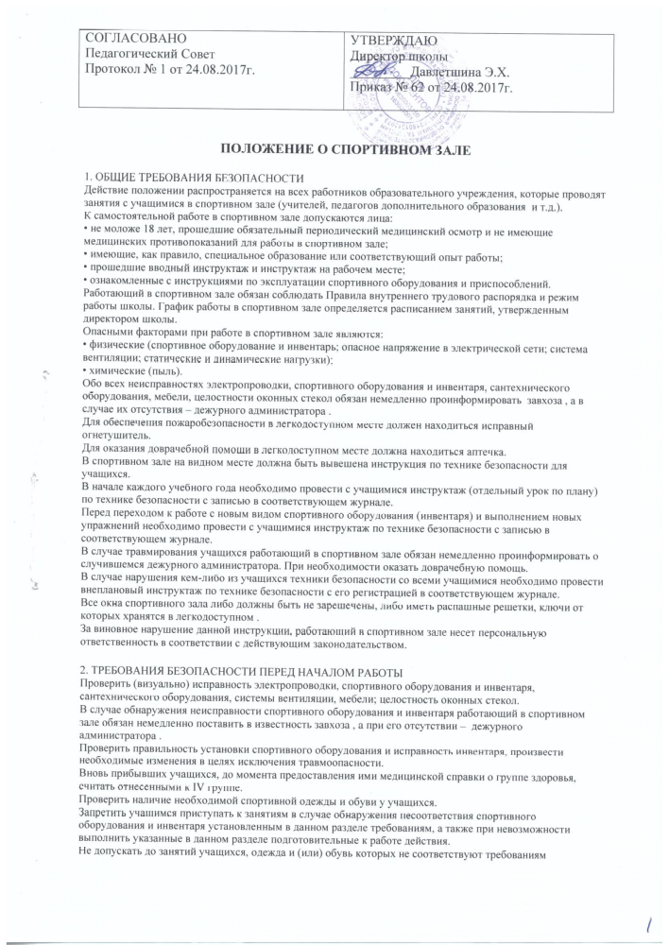

безопасности при проведении конкретного вида физкультурно-спортивной деятельности, а также учащихся, имеющих медицинские противопоказания.
3. ТРЕБОВАНИЯ БЕЗОПАСНОСТИ ВО ВРЕМЯ РАБОТЫ
Во время работы необходимо соблюдать настоящую инструкцию, правила эксплуатации спортивного оборудования и инвентаря, электроосвещения. Строго соблюдать рекомендации врача по дозировке физической нагрузки для учащихся.
Работающий в спортивном зале обязан обеспечить:
• поддержание порядка и чистоты в спортивном зале;
• перед выполнением упражнений на спортивных снарядах и (или) с их использованием провести дополнительный инструктаж учащихся по технике безопасности;
• соблюдение учащимися требований соответствующих инструкций по технике безопасности при выполнении упражнений на спортивных снарядах и использованием спортивного оборудования;
• соблюдение требований (СанПиН 2.4.2.1178-02) в спортивном зале.
Во время работы запрещается:
• использовать спортивное оборудование и инвентарь в качестве подставок под предметы;
• допускать скопление неиспользуемого спортивного оборудования и инвентаря в спортивном зале;
• производить самостоятельно ремонт спортивного оборудования и приспособлений;
• оставлять учащихся без присмотра.
После завершения учащимися физических упражнений обеспечить приведение спортивного инвентаря и оборудования в безопасное состояние.
При открывании окон необходимо проследить за отсутствием сквозняков, могущих повлечь разбитие стекол.
4. ТРЕБОВАНИЯ БЕЗОПАСНОСТИ В АВАРИЙНЫХ СИТУАЦИЯХ
В случае возникновения аварийных ситуаций (замыкание электропроводки, прорыв водопроводных труб, задымление, появление посторонних запахов и т.п.), могущих повлечь за собой травмирование и (или) отравление учащихся, работающий в спортивном зале обязан немедленно вывести из спортивного зала учащихся, руководствуясь схемой эвакуации и соблюдая при этом порядок; сообщить о случившемся завхозу , а в случае их отсутствия – дежурному администратору .
В случае наличия пострадавших среди учащихся работающий в спортивном зале обязан обратиться к школьной медицинской сестре, а при необходимости оказать доврачебную помощь.
В случае возгорания отключить питание, сообщить в пожарную охрану и непосредственному руководителю, после чего приступить к тушению пожара имеющимися средствами.
5. ТРЕБОВАНИЯ БЕЗОПАСНОСТИ ПО ОКОНЧАНИИ РАБОТЫ
После окончания работы работающий в спортивном зале обязан:
• привести спортивное оборудование и приспособления в исходное состояние;
• убрать используемый спортивный инвентарь в специальные места, предназначенные для его хранения;
• организованно вывести учащихся из зала;
• отключить освещение, перекрыть краны, закрыть окна.
При обнаружении неисправности мебели, спортивного оборудования, проинформировать об этом завхоза , а при его отсутствии – дежурного администратора .
6. ЗАКЛЮЧИТЕЛЬНЫЕ ПОЛОЖЕНИЯ
Проверка и пересмотр настоящей инструкции осуществляются не реже одного раза в 5 лет.
Инструкция должна быть досрочно пересмотрена в следующих случаях:
• при пересмотре межотраслевых и отраслевых правил и типовых инструкций по охране труда;
• при изменении условий труда в конкретном спортивном зале;
• при внедрении новой техники и (или) технологий;
• по результатам анализа материалов расследования аварий, несчастных случаев и профессиональных заболеваний;
• по требованию представителей органов по труду субъектов Российской Федерации или органов федеральной инспекции труда.
Если в течение 5 лет со дня утверждения (введения в действие) настоящей инструкции условия труда не изменяются, то ее действие продлевается на следующие 5 лет.
Ответственность за своевременное внесение изменений и дополнений, а также пересмотр настоящей инструкции возлагается на инженера по охране труда.

